研究生线上交流项目系统填报
详见：http://www.grs.zju.edu.cn/2022/0614/c1335a2592125/page.psp
研究生信息网-出国境-因公出国境申请
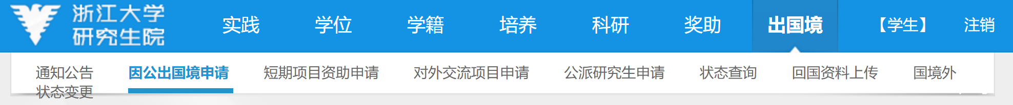
一、填写个人信息
- 出访信息（截图供定位参考，内容以文字为准）
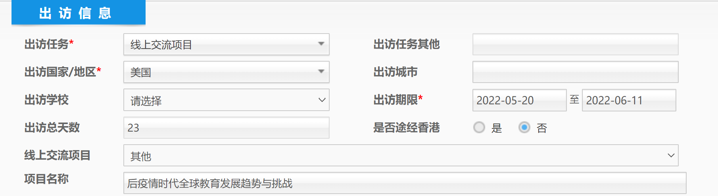
1.出访任务：线上交流项目
2.出访国家地区：丹麦哥本哈根
3.出访期限：7.1-7.19
4.线上交流项目：其他
5.项目名称：国际现象学暑期大师班
三、经费来源
1.国际旅费：其他
2.其他在外费用：研究生院资助
四、附件上传
1.邀请信：上传项目日程安排表
2.申请材料页数：1

